Технологическая карта.
Технологическая последовательность обвязывания «Новогодней варежки»
Инструменты и материалы: крючок, ножницы, полушерстянная пряжа, кусочки меха для отделки, клей «Титан», для оформления снежинки, ленточки, бусины, пайетки, бантики, декоративные ягоды, веточки….
№ | Последовательность выполнения работы | Графическое изображение работы
1. | Основа: связать 4,6,12  1 ряд -1,2,3  1 ряд -1,2,3,4 | 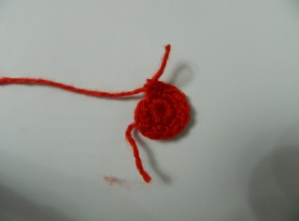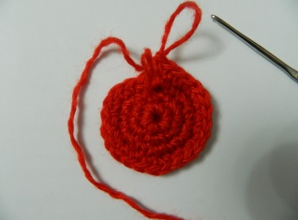
2. | 10 рядов – по одной, по кругу. | 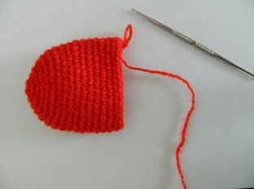
3. | Большой палец:  связать 4,8  6 рядов по одной | 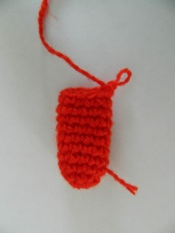
4. | Присоединение пальца с основой:  Разделить 8 петель пальца пополам, получиться = 4.  Приложить палец к основе, где закончился ряд, провязать 4 петли верхней части варежки и дальше провязать по одной (кругу весь ряд столбиками без накида) | 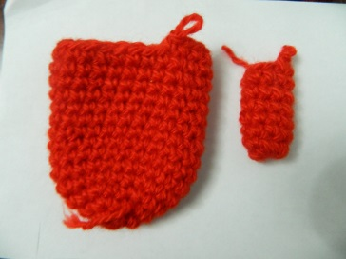
5. | Вязание нижней части варежки:  Провязать 4 петли по пальцу и  спустится вязать по основе, по кругу столбиками без накида 6-7 рядов – это и будет длина варежки. | 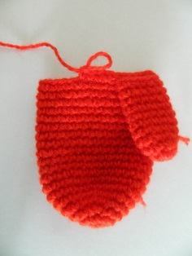
6. | Оформление:  приклеить к нижней части варежки кусочек меха.  Сложить композицию из тесьмы, ягод, палочки, бантиков. Приклеить к варежке, украсить снежинками, пайетками, бисером. | 